*Федеральное государственное бюджетное образовательное учреждение* *высшего образования*

|  |  |
| --- | --- |
| **Gerb-BMSTU_01** | ***«Московский государственный технический университет  имени Н.Э. Баумана***  ***(национальный исследовательский университет)»***  ***(МГТУ им. Н.Э. Баумана)*** |

ФАКУЛЬТЕТ ИНФОРМАТИКА И СИСТЕМЫ УПРАВЛЕНИЯ

КАФЕДРА КОМПЬЮТЕРНЫЕ СИСТЕМЫ И СЕТИ (ИУ6)

**Отчет**

**по домашнему заданию № 2**

**Вариант 5**

**Дисциплина: Электроника**

**Название домашнего задания: Изучение каскадов транзисторов и обратных связей.**

Студент гр. ИУ6-42  **\_\_\_\_\_\_\_\_\_\_\_\_\_\_\_\_\_\_ Бурлаков А.С.**

(Подпись, дата) (И.О. Фамилия)

Преподаватель  **\_\_\_\_\_\_\_\_\_\_\_\_\_\_\_\_\_\_ Иванов С.Р.**

(Подпись, дата) (И.О. Фамилия)

Москва, 2018

**ЗАДАНИЕ**

Общее: Разделить представленную на чертеже принципиальную электрическую схему усилителя на отдельные каскады и определить способ включения транзистора в каждом каскаде. Каждый из выделенных каскадов представить отдельно, подключив к нему источник сигнала и нагрузку, разъясняя, что для рассматриваемого каскада является источником и что нагрузкой.

Выявить, охвачены ли выделенные каскады обратными связями (ОС), и если да, то дать этим ОС определения, обосновав свои утверждения.

Определить вид ОС, которой охвачен весь усилитель (такая ОС называется общей), и показать, как изменились из-за охвата всего усилителя обратной связью, его параметры, которые приведены на чертеже схемы усилителя.

Для варианта: Найти в схеме все обратные связи и дать им определение. Что произойдет с коэффициентами передачи усилителя Krос и Kiос, если разомкнуть цепь общей ОС?

**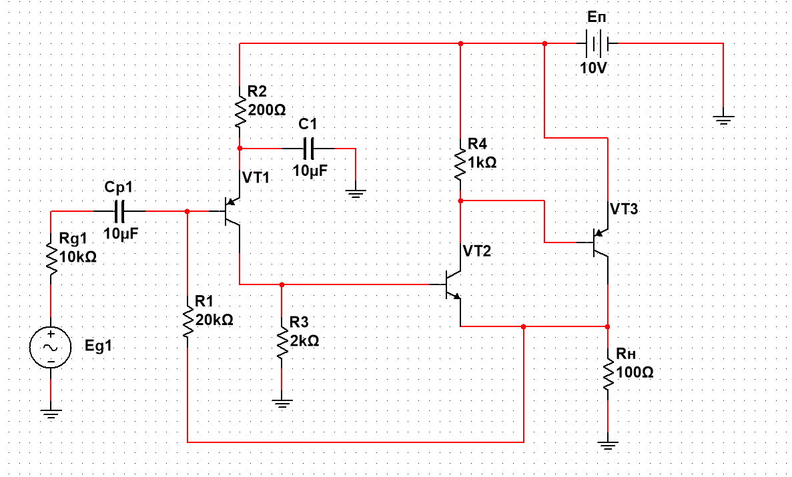**

**ОСНОВНАЯ ЧАСТЬ**

Разобьём исходную схему на 3 каскада, содержащих транзисторы VT1, VT2, VT3 соответственно.

1. Каскад, содержащий VT1

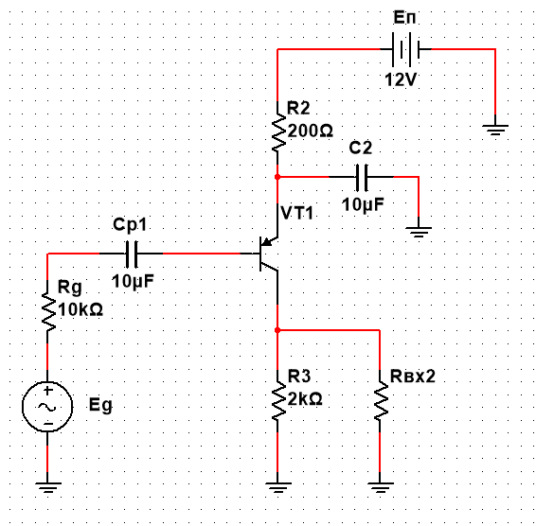

Схема включения транзистора – ОЭ, источник сигнала – Eg, нагрузка – входное сопротивление каскадов на VT2 и VT3.

Uбэ = Uвх – Uос

Uос – напряжение на резисторе R2. Так как к эммитерному выходу (в параллель к резистору R2) подключен конденсатор, то на переменном напряжении резистор «уничтожается» и обратная связь отсутствует.

1. Каскад, содержащий VT2

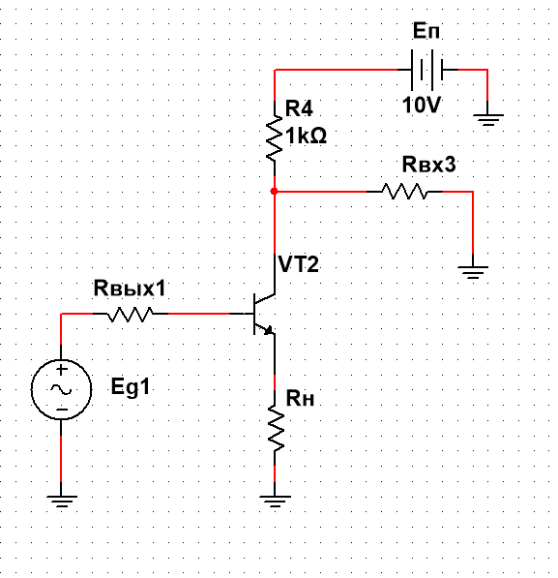

Схема включения транзистора – ОЭ, источник сигнала – 1-ый каскад на VT1, входное сопротивление – выходное сопротивление 1-ого каскада на VT1, нагрузка – Rвх3, входное сопротивление 3-его каскада на VT3.

Обратная связь образуется с помощью Rн

Составим для каскада баланс напряжений

Uвх = Uбэ + Uос

Uос = Uвх - Uбэ

Таким образом, в схеме присутствует последовательная отрицательная обратная связь по току, так как в формуле присутствует нагрузочный ток Iвх3.

1. Каскад, содержащий VT3

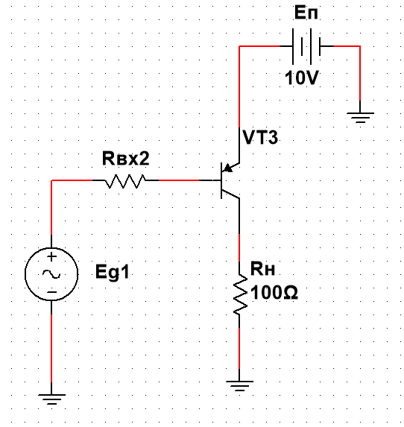

Схема включения транзистора – ОЭ, источник сигнала – каскад 2 на VT2, нагрузка – нагрузочный резистор.

В данном каскаде отсутствует обратная связь.

1. Местная обратная связь, охватывающая 2-ой и 3-ий каскады

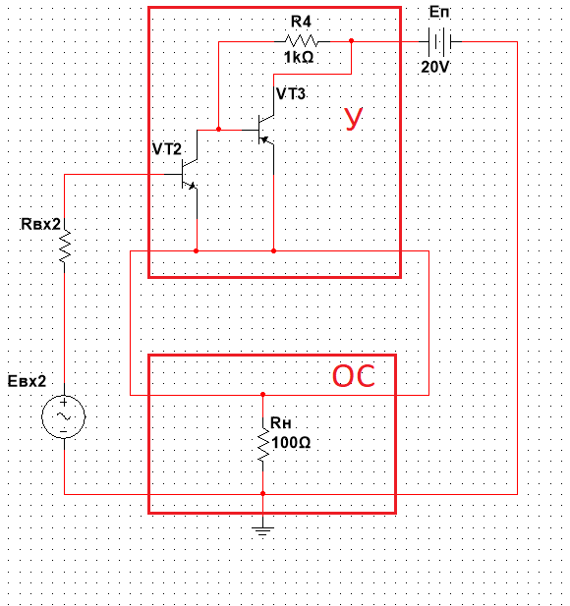

Составим баланс напряжений:

Из баланса напряжений следует, что местная ОС отрицательная.

Вывод: В цепи присутствует последовательная ООС по току.

1. Общая обратная связь

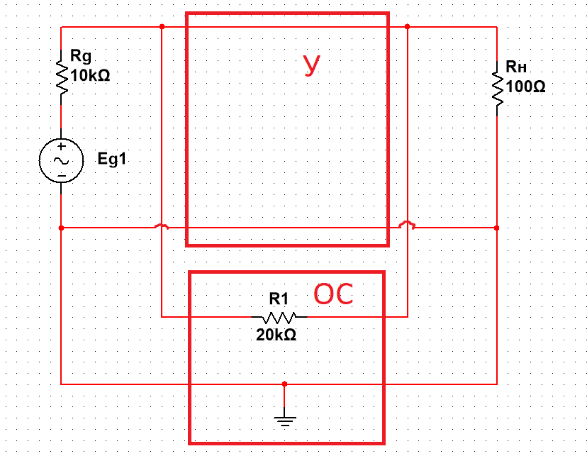

Составим баланс токов:

Из баланса токов следует, что общая ОС отрицательная.

Вывод: В цепи присутствует параллельная ООС по напряжению.

1. Зависимость Krос и Kiос от ОС.

Главный коэффициент общей ОС в цепи - , поэтому для выражения остальных коэффициентов придется сначала посчитать .

6.1.

6.2.

6.3.

Следовательно, если убрать общую ОС в цепи, то Kr увеличится в 50 раз, а Ki увеличится в R1\*Rн раз.

**ВЫВОД**

1. В схеме найдены все ОС и каждой дано определение.
2. Если разомкнуть цепь общей ОС, то Krос уменьшится в 50 раз, а Kiос увеличится в 2 раза.